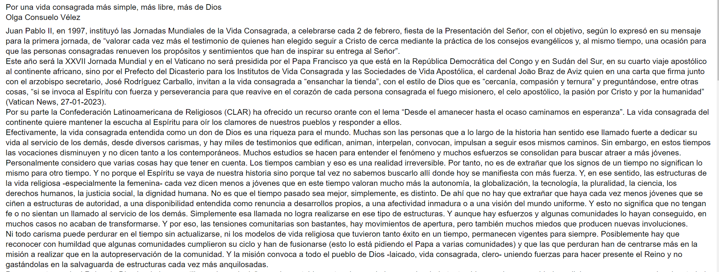
Por una vida consagrada más simple, más libre, más de Dios
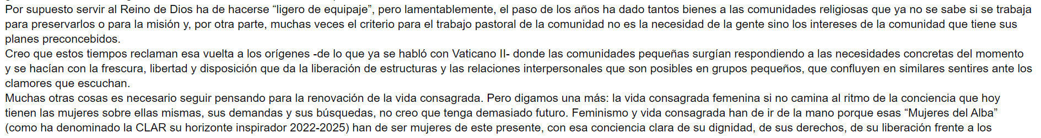
Olga Consuelo Vélez

